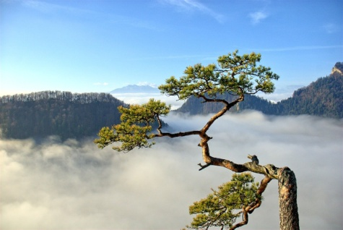
REGULAMIN KONKURSU REGIONALNEGO
PT. „PIENINY – PIĘKNY ZAKĄTEK ŚWIATA”

- POSTANOWIENIA OGÓLNE

1. Organizatorem wewnątrzszkolnego konkursu jest Joanna Chrobak – wychowawca świetlicowy w Szkole Podstawowej Nr 1 w Krościenku nad Dunajcem.
2. Celem konkursu jest
- przybliżenie uczniom dziedzictwa przyrodniczego i kulturowego regionu
- popularyzowanie wiedzy o regionie,
- rozwijanie zainteresowań regionem, jego historią i tradycją,
- kształtowanie poczucia własnej tożsamości,
- kształtowanie więzi emocjonalnej ze swoim miejscem zamieszkania
- dzielenie się wiedzą o swoim regionie z innymi środowiskami szkolnymi w całej Polsce
3. Konkurs skierowany do uczniów z klas I – VIII SP Nr 1 w Krościenku nad Dunajcem.
4. Udział w konkursie jest równoznaczny z wyrażeniem zgody na prezentację danych osobowych dla potrzeb konkursu na stronie internetowej Szkoły Podstawowej Nr 1
w Krościenku nad Dunajcem.

2. UCZESTNICTWO I ROZSTRZYGNIĘCIE KONKURSU
1. Zadaniem konkursowym jest wykonanie przez uczniów przy współudziale rodziców jednego oryginalnego, autorskiego materiału promującego nasz region folklorystyczny. Materiał może mieć formę: filmiku, prezentacji multimedialnej, pokazu zdjęć
z opisem. Może zawierać muzykę i tańce regionalne.
2. Materiały nagrodzone zostaną wysłane i umieszczone w bazie informacji o regionach etnograficznych Polski w projekcie edukacyjnym pt. „Polska, folklorem malowana – poznajemy regiony etnograficzne Polski” organizowanego przez Szkołę Podstawową im. Jana Pawła II w Łebnie. Po rozstrzygnięciu konkursu szkolnego zostaną przedstawione odpowiednie dokumenty dotyczące ww. projektu.
3. Przygotowane materiały uczniowie lub ich rodzice/opiekunowie powinni przesłać do organizatora konkursu na adres: joannachrobak@sp1kroscienko.pl do dnia 15 kwietnia br.
4. Zgłoszone do konkursu materiały oceniane będą według następujących kryteriów:
- zgodność z tematyką,
- pomysłowość, oryginalność,
- jakość wykonania
- walory artystyczne - takie, jak: kompozycja, technika wykonania
- stopień trudności wykonania.
5. W konkursie nagrodzeni zostaną uczniowie w dwóch kategoriach wiekowych. Dla każdej kategorii przewidziane są trzy nagrodzone miejsca.
1 kategoria- uczniowie klas I-III
2 kategoria - uczniowie klas IV- VIII
6. Komisję konkursową, która przeprowadzi eliminacje szkolne powołuje organizator. Postanowienia Komisji są ostateczne i nieodwołalne.
7. Wyniki konkursu zostaną ogłoszone za pośrednictwem szkolnej strony www.
8. Wszystkie materiały zostaną opublikowane na szkolnej stronie internetowej.
9. Przystąpienie uczestnika do konkursu jest równoznaczne z akceptacją regulaminu.

Organizator konkursu- Joanna Chrobak

